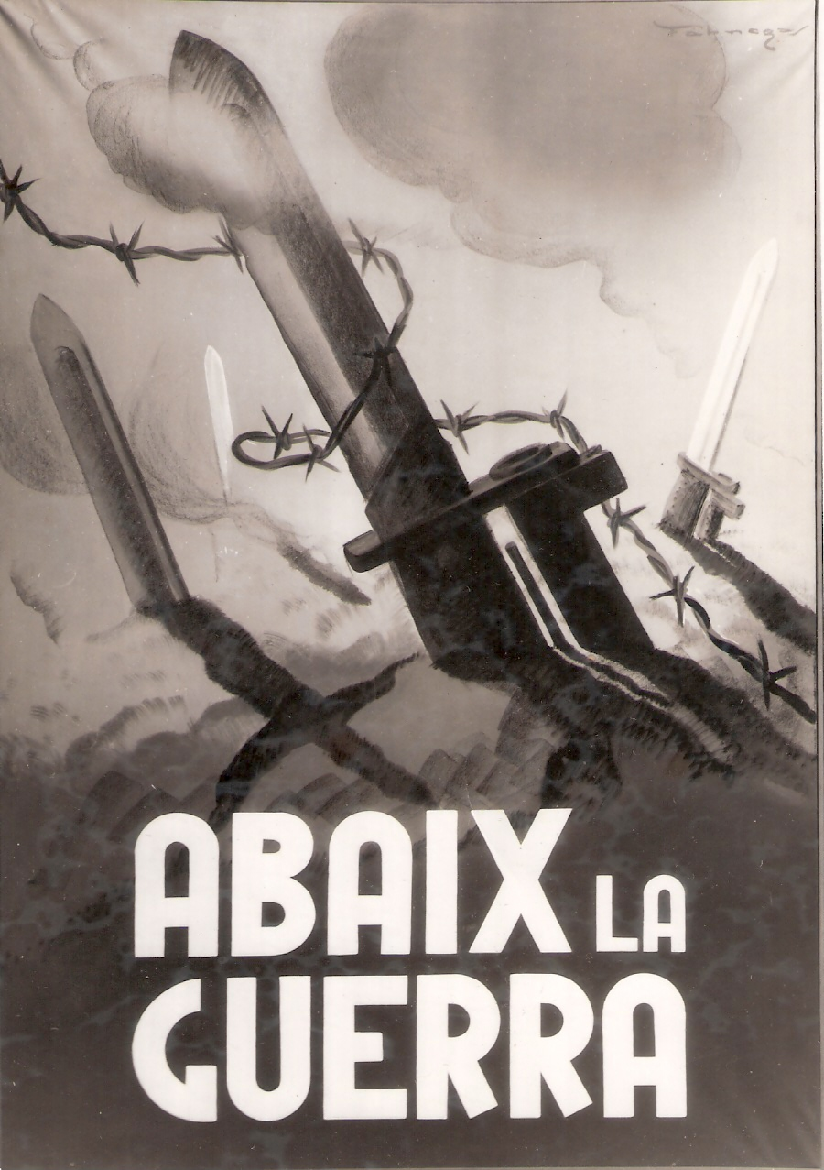

“Abaix la Guerra”

Barcelona, 1934

Francesc Fàbregas Pujadas

Publicado en Diario “Renovación”, Barcelona, 10-3-1934

